- 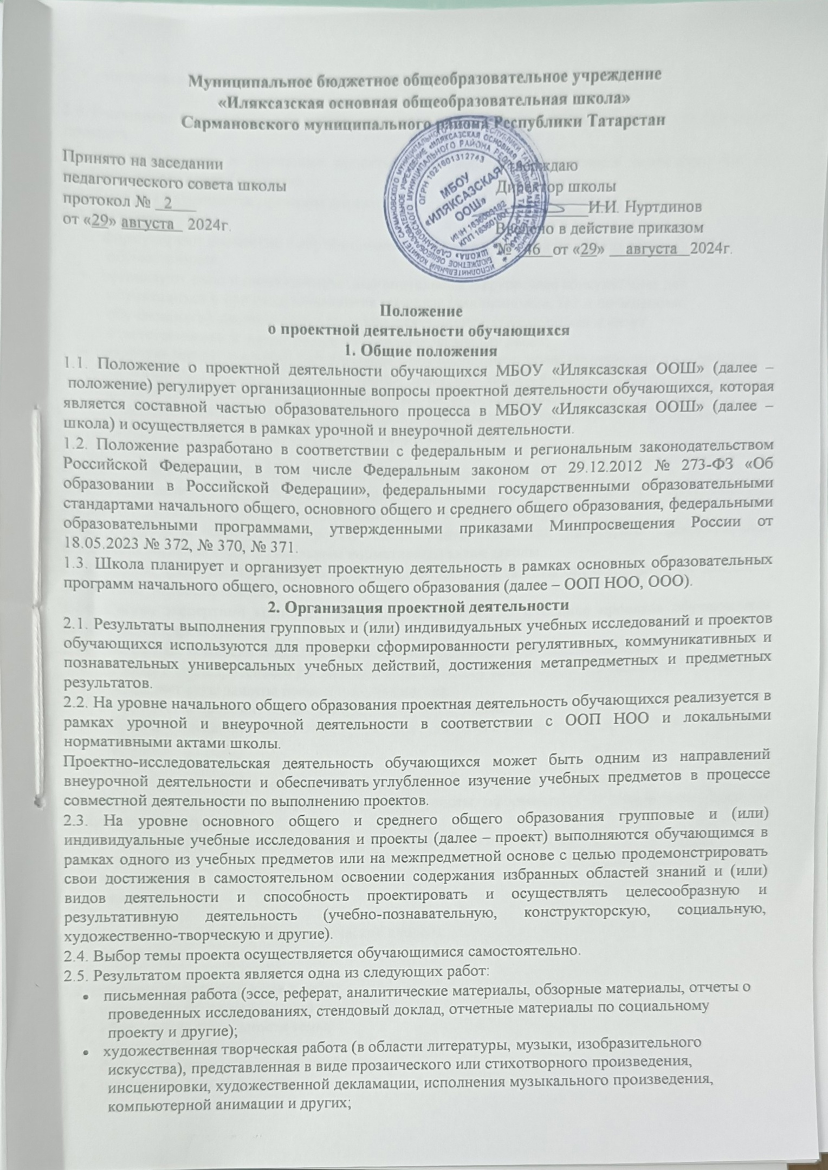материальный объект, макет, иное конструкторское изделие.
2.6. Выполнение обучающимися индивидуального проекта не исключает их участие в групповых проектах.
2.7. Индивидуальные и групповые проекты выполняются обучающимися самостоятельно под руководством учителя (тьютора).
2.8. Тьюторы назначаются приказом директора.
2.9. Тьюторы:
- формулируют совместно с обучающимися темы, предлагаемые для выполнения обучающимися;
- организуют очно и дистанционно индивидуальные и групповые консультации для обучающихся в процессе выполнения проектов (как плановые, так и по запросам обучающихся), осуществляют контроль деятельности обучающихся и несут ответственность за качество представляемых на защиту работ;
- проводят индивидуальные консультации с обучающимися, представляющими свои проекты на конкурсы разного уровня. Для участия проектной работы в конкурсных мероприятиях разного уровня (муниципальных, окружных, региональных, федеральных) тьютор организует оформление сопровождающей документации, предусмотренной форматом данного конкурса, и согласовывается с директором школы.
2.10. После выбора темы проекта обучающиеся согласуют ее с тьютором.
2.11. Обучающиеся самостоятельно при поддержке тьютора определяют цель (продукт) проекта, его особенности, согласуют с тьютором план-график выполнения проекта.
2.12. Результаты выполнения проекта могут учитываться как результаты промежуточной аттестации согласно ООП и локальным нормативным актам школы.
2.13. Оценка проектов обучающихся проводится в форме их защиты обучающимися на заседании экспертной комиссии школы.
2.14. Состав экспертной комиссии школы по рассмотрению и оценке проектов обучающихся определяется директором.
2.15. Экспертная комиссия школы по рассмотрению и оценке проектов обучающихся:
- проводит предварительное рассмотрение проектов обучающихся, представляемых к защите;
- определяет даты защиты проектов обучающихся;
- организует и проводит оценивание проектов обучающихся;
- инициирует выдвижение лучших проектов для участия в конкурсных мероприятиях разного уровня.
3. Требования к проекту в форме письменной работы
3.1. Результаты проекта в форме письменной работы оформляются в письменном виде со следующей структурой:
- титульный лист (по образцу согласно приложению 1 к положению);
- оглавление;
- введение;
- основнаячасть;
- заключение;
- списоклитературы (библиографическийсписок);
- приложения.
3.2. Введение должно включать в себя:
- формулировкупредпроектнойидеи;
- обоснованиеактуальноститемы;
- описание степени изученности данного вопроса;
- формулировкупоставленнойпроблемы;
- определениецелей и задач;
- описание необходимых ресурсов, в том числе краткий обзор используемой литературы и источников;
- описание собственного опыта работы в решении избранной проблемы.
3.3. Основная часть письменной работы делится на главы и должна содержать информацию, собранную и обработанную в ходе создания проекта, в том числе:
- описаниеосновныхрассматриваемыхфактов;
- характеристикуметодоврешенияпроблемы;
- сравнение известных автору ранее существующих и предлагаемых методов решения;
- описание собственного исследования или обоснование выбранного варианта решения (эффективность, точность, простота, наглядность, практическая значимость и т. д.).
3.4. В заключении в лаконичном виде формулируются выводы и результаты, полученные автором, направления дальнейших исследований и предложения по возможному практическому использованию результатов представленного проекта.
3.5. В списке используемых источников указываются публикации, издания и другие источники, использованные автором. Каждый источник оформляется следующим образом: фамилия, инициалы автора; название издания; выходные данные издательства; год издания; номер выпуска (если издание периодическое); количество страниц, ссылка на публикацию в интернете.
Все источники должны быть пронумерованы и расположены в алфавитном порядке. Список использованной литературы и других источников составляется в следующей последовательности:
- законы, постановленияправительства;
- официальныесправочники;
- художественныепроизведения;
- специальнаялитература;
- периодическиеиздания;
- интернет-источники.
3.6. Основной текст письменной работы печатается на страницах формата А4. Шрифт – TimesNewRoman, размер – 12 пт, межстрочный интервал – 1,5. Поля: слева – 25 мм, справа – 10 мм, снизу и сверху – 20 мм.
Допустимо рукописное оформление отдельных фрагментов по желанию обучающегося – автора проекта.
3.7. Общий объем текста работы – от 5 до 20 страниц (не считая титульного листа). Приложения могут занимать до пяти дополнительных страниц. Приложения должны быть пронумерованы и озаглавлены.
<...>.
4. Порядок защиты проекта
4.1. Публичная защита проекта проводится лично автором (авторами) в устной форме на заседании экспертной комиссии школы.
4.2. Даты защиты проектов определяются экспертной комиссией школы по рассмотрению и оценке проектов обучающихся и утверждаются директором не позднее чем за месяц до дня защиты.
4.3. На публичной защите автору (авторам) обеспечивается возможность:
- представить результаты своей работы в форме письменных отчетных материалов, готового проектного продукта, устного выступления и электронной презентации;
- публично обсудить результаты деятельности с другими обучающимися, педагогами, родителями, специалистами-экспертами, организациями-партнерами;
- получить квалифицированную оценку результатов своей деятельности от членов педагогического коллектива и независимого экспертного сообщества (представители вузов, научных организаций и других).
4.4. Учитель (тьютор) заранее знакомит обучающихся с регламентом проведения защиты проекта, параметрами и критериями оценки – минимум за две недели до публичной защиты.
4.5. На публичной защите проекта речь обучающегося должна включать:
- актуальностьпроекта;
- положительные эффекты от реализации проекта, важные как для самого автора, так и для других людей;
- ресурсы (материальные и нематериальные), необходимые для реализации проекта, возможные источники ресурсов;
- риски реализации проекта и сложности, которые ожидают при массовой реализации данного проекта.
4.6. Обучающийся вправе использовать в ходе публичной защиты проекта презентацию, аудио-, видео- и другие материалы.
4.7. Продолжительность выступления обучающегося не должна превышать 10 минут. После завершения выступления автор проекта отвечает на вопросы членов экспертной комиссии школы по рассмотрению и оценке проектов обучающихся (не более 5 минут).
5. Оценка проектной работы
5.1. Оценка проектов обучающихся проводится экспертной комиссией школы по рассмотрению и оценке проектов обучающихся по следующим критериям:
- сформированность познавательных универсальных учебных действий: способность к самостоятельному приобретению знаний и решению проблем, проявляющаяся в умении поставить проблему и выбрать адекватные способы ее решения, включая поиск и обработку информации, формулировку выводов и (или) обоснование и реализацию принятого решения, обоснование и создание модели, прогноза, макета, объекта, творческого решения и других;
- сформированность предметных знаний и способов действий: умение раскрыть содержание работы, грамотно и обоснованно в соответствии с рассматриваемой проблемой или темой использовать имеющиеся знания и способы действий;
- сформированность регулятивных универсальных учебных действий: умение самостоятельно планировать и управлять своей познавательной деятельностью во времени; использовать ресурсные возможности для достижения целей; осуществлять выбор конструктивных стратегий в трудных ситуациях;
- сформированность коммуникативных универсальных учебных действий: умение ясно изложить и оформить выполненную работу, представить ее результаты, аргументированно ответить на вопросы.
5.2. Во время оценки проектов обучающихся члены комиссии заполняют лист оценки согласно приложению 2 к положению.
6. Особенности индивидуальных проектов на уровне СОО
6.1. Перечень выбранных обучающимися тем индивидуальных проектов на уровне СОО утверждается приказом директора.
6.2. Утвержденная тема индивидуального проекта на уровне СОО может быть изменена не позднее 31 декабря текущего учебного года по согласованию с тьютором, руководящим выполнением проекта, и заместителем директора, курирующим проектную и учебно-исследовательскую деятельность в школе.
6.3. Выполнение индивидуального проекта на уровне СОО происходит в соответствии со следующими этапами и сроками:
6.3.1. подготовительный этап – сентябрь текущего учебного года:
- определяется темапроекта;
- разрабатывается план реализациипроекта;
6.3.2. основной этап – октябрь–февраль текущего учебного года:
- осуществляется поиск и анализ необходимой литературы, других материалов;
- проводится исследование с учетом отобранных методов;
- оформляется текстоваячастьработы;
- оформляется презентация для проведения защиты проекта;
- осуществляется промежуточная защита и корректировка работы при необходимости;
6.3.3. заключительный этап – март текущего учебного года:
- осуществляется подготовка проекта к защите;
- проводится защита проекта и анализ оценки результатов.
6.4. В состав индивидуального проекта, выносимого на защиту, входят:
- продуктпроектнойдеятельности;
- письменная работа, оформляемая в соответствии с разделом 3 положения;
- мультимедийнаяпрезентация.
6.5. За выполнение индивидуального проекта на уровне СОО устанавливается отметка по пятибалльной системе, которая заносится в электронный журнал и выставляется в аттестат о среднем общем образовании.

Приложение 1
к Положению о проектной деятельности
обучающихся
Образец титульного листа проекта обучающегося

МБОУ «Иляксазская ООШ»

Индивидуальный проект (или учебный проект/ учебное исследование)
на тему:
«Применение робототехники на уроках биологии в качестве опытных моделей живых организмов»

Обучающийся: Иванов Иван Иванович
Руководитель проекта: Петров Петр Петрович,
учитель биологии

с.Иляксаз, 2024

Приложение 2
к Положению о проектной деятельности
обучающихся
Лист оценки индивидуального (группового) проекта на уровне ООО и СОО
Датапроведениязащиты: | 24.03.2025
Ф.И.О. обучающегося, класс | Иванов Иван Иванович, 8 класс
Темапроекта: | Применение робототехники на уроках биологии в качестве опытных моделей живых организмов
Критерии | Параметры | Оценка  (от 1 до 5 баллов)
Темапроекта | Тема проекта актуальна с позиций индивидуальных потребностей и интересов обучающихся
Темапроекта | Тема отражает ключевую идею проекта и ожидаемый продукт проектной деятельности
Темапроекта | Тема сформулирована креативно, вызывает интерес аудитории
Разработанностьпроекта | Структура проекта соответствует его теме
Разработанностьпроекта | Разделы проекта отражают его основные этапы
Разработанностьпроекта | Актуальность и перечень задач проектной деятельности согласованы
Разработанностьпроекта | Ход проекта по решению поставленных задач представлен
Разработанностьпроекта | Выводы по результатам проектной деятельности зафиксированы
Разработанностьпроекта | Приложения, иллюстрирующие достижение результатов проектной деятельности, включены в текст проектной работы
Значимостьпроектадляобучающегося | Содержание проекта отражает индивидуальный познавательный стиль обучающегося, его склонности и интересы
Значимостьпроектадляобучающегося | Идея проекта значима для обучающегося с позиций предпрофильной ориентации и (или) увлечений и интересов в системе дополнительного образования
Значимостьпроектадляобучающегося | В тексте проектной работы и (или) в ходе презентации проекта обучающийся демонстрирует свой интерес к результатам проекта, уверенно аргументирует самостоятельность его выполнения, показывает возможные перспективы использования результатов проекта
Оформлениетекстапроектнойработы | Текст проектной работы (включая приложения) оформлен в соответствии с принятыми в школе требованиями
Оформлениетекстапроектнойработы | В оформлении текста проектной работы использованы оригинальные решения, способствующие ее положительному восприятию
Защитапроекта | Защита письменной работы сопровождается презентацией, которой достаточно для понимания концепции проекта без чтения текста проектной работы
Защитапроекта | Защита проекта в иной форме оригинальна и соответствует сути проекта, раскрывает его тему и значение
Защитапроекта | Обучающийся уверенно отвечает на вопросы по содержанию проектной деятельности
Защитапроекта | Обучающийся демонстрирует осведомленность в вопросах, связанных с содержанием проекта; способен дать развернутые комментарии по отдельным этапам проектной деятельности
ИТОГО: |  | Максимальныйбалл – 90
Общая оценка проектной деятельности обучающегося
Критерий | Фактическийпоказатель | Проставить «V» напротив показателя, который соответствует оценке обучающегося
Сформированность познавательных УУД | Способность к самостоятельному приобретению знаний и решению проблем, проявляющаяся в умении поставить проблему и выбрать адекватные способы ее решения
Сформированность познавательных УУД | Поиск и обработкаинформации
Сформированность познавательных УУД | Формулировка выводов и (или) обоснование и реализация принятого решения
Сформированность познавательных УУД | Обоснование и создание модели, прогноза, макета, объекта, творческого решения и других
Сформированность предметных знаний и способов действий | Умениераскрытьсодержаниеработы
Сформированность предметных знаний и способов действий | Умение грамотно и обоснованно в соответствии с рассматриваемой проблемой или темой использовать имеющиеся знания и способы действий
Сформированность регулятивных УУД | Умение самостоятельно планировать и управлять своей познавательной деятельностью во времени
Сформированность регулятивных УУД | Умение использовать ресурсные возможности для достижения целей
Сформированность регулятивных УУД | Умение осуществлять выбор конструктивных стратегий в трудных ситуациях
Сформированностькоммуникативных УУД | Умение ясно изложить и оформить выполненную работу
Сформированностькоммуникативных УУД | Умениепредставитьрезультатыработы
Сформированностькоммуникативных УУД | Умение аргументированно ответить на вопросы
Итоговая отметка (по пятибалльной системе):

Подписичленовэкспертнойкомиссии:
Заместительдиректорапо УВР
Председательродительскогокомитета
Секретарь

